. 内部资料，不得外传

味来速递设计说明书

项 目 名 称 | 味来速递
产 品 类 型 | 生活服务类管理系统
项 目 编 号. | WMS-RS-202603
版 本 号 | V1.0
状 态 | 初稿
作 者 | /
所 属 部 门 | /
提 交 日 期 | 2026年3月9日

文档控制
文档更新记录
日期 | 更新人 | 版本 | 备注
2026.03.09 | / | V1.0 | 完成文档初稿编写，覆盖核心用例需求
 | / | / | /
/ | / | / | /
/ | / | / | /
/ | / | / | /
/ | / | / | /
/ | / | / | /

文档审核记录
日期 | 审核人 | 职务 | 审核版本 | 备注
日期 | 审核人 | 职务 | 备注
/ | / | / | / | /
/ | / | / | / | /
/ | / | / | / | /
/ | / | / | / | /
/ | / | / | / | /
/ | / | / | / | /
/ | / | / | / | /

文档发行范围
抄送部门/个人 | 说明
开发部 | 用于系统开发落地，指导功能编码实现
测试部 | 作为测试用例设计、功能测试的核心依据
产品部 | 用于需求评审、产品功能规划确认
项目管理部 | 用于项目进度把控、需求范围管理
运营部 | 提前了解系统功能，为后续运营做准备
/ | /
/ | /

目 录
1 引言 2
1.1编写目的 2
1.2预期读者和阅读建议 2
文档约定 2
参考资料 2
缩写术语 2
2 项目需求分析 2
2.1软件需求概述 2
2.2项目功能需求列表 2
2.3项目非功能需求列表 3
2.4项目用例分析 3
3 项目总体设计 3
3.1运行环境说明 3
3.2系统部署设计/系统网络拓扑设计 4
3.3软件系统架构设计 4
4 功能需求业务流程设计说明 5
4.1xxxx设计实现(用例1的设计与实现) 6
4.2 xxxx设计实现(用例2的设计与实现) 6
4.n xxxx设计实现(用例n的设计与实现) 6
5 数据库设计说明 7
5.1用户表设计说明 7
5.2XX表设计说明 7
5.3XX表设计说明 7
6 软件界面设计 8
6.1XXX1页面设计（保真图等界面原型，基本贴近最终的效果图） 8
6.2XXX2页面设计 8
6.3 XXX3页面设计 8

引言

1.1编写目的
本文档旨在为外卖管理系统的开发提供详细的设计指导，明确系统的总体架构、模块划分、数据库设计、界面设计以及各功能的具体实现流程，确保开发团队能够按照统一的设计思路进行编码实现，保证系统的可扩展性、稳定性和可维护性。

1.2预期读者和阅读建议
本文档的预期读者包括：项目经理（用于把控项目进度与质量）、设计人员（作为设计依据）、开发人员（指导编码实现）、测试人员（编写测试用例）、运维人员（了解部署环境）。建议阅读时先通读全文，再针对各自负责的模块深入理解。

1.3文档约定
文档使用WORD 2019编写，正文使用宋体、小四号、1.5倍行距。所有图表编号采用章节号+序号的方式，如“图4.1 登录时序图”。

1.4参考资料
编号 | 文献名称 | 版本 | 发布日期 | 出版单位
1 | 味来速递需求规格说明书 | V1.0 | 2025-03-09 | 产品部
2 | 味来速递用例规约 | V1.0 | 2025-03-09 | 需求组

1.5缩写术语
术语 | 解释
用户 | 普通消费者，使用点餐功能
商家 | 入驻平台的餐饮商户，管理菜品和订单
骑手 | 负责配送订单的人员
管理员 | 系统后台管理人员，负责权限分配等

项目需求分析

2.1软件需求概述

外卖管理系统是一个为餐饮外卖业务提供线上服务的综合性平台，主要服务于四类角色：普通用户、商家、骑手和系统管理员。用户可通过系统浏览附近商家、选择菜品、下单支付、跟踪订单状态并对已完成订单进行评价；商家可管理店铺菜品、处理订单、与用户和骑手沟通；骑手可接单、规划配送路线并更新配送状态；管理员则负责系统后台的用户管理、权限分配、数据监控等。系统需保证高并发下的稳定性、支付的安全性、实时消息的可靠性以及良好的用户体验。通过本系统，旨在实现点餐、支付、配送、评价的全流程数字化，提升外卖服务的效率与质量。

2.2项目功能需求列表

序号 | 功能名称 | 简述功能需求过程
1 | 登录 | 用户、商家、骑手、管理员通过账号密码及验证码登录，进入对应角色首页
2 | 注册 | 用户、商家、骑手填写手机号、验证码、账号密码及角色信息，完成注册
3 | 分配权限 | 管理员为不同角色或账号分配操作权限，限制其系统操作范围
4 | 用户点餐 | 用户浏览商家、选择菜品、加入购物车、提交订单，生成待支付订单
5 | 订单支付 | 用户对待支付订单进行在线支付，支付成功后订单状态更新为待商家接单
6 | 配送管理 | 骑手抢单/接单，系统规划配送路线，骑手更新配送状态（取餐、送达）
7 | 订单点评 | 用户对已完成订单进行商家和骑手的星级评分及文字点评
8 | 菜品管理 | 商家对店铺菜品进行新增、修改、上下架、删除、库存设置等操作

2.3项目非功能需求列表
序号 | 功能名称 | 简述非功能需求目标
1 | 性能 | 系统应支持至少1000并发用户，页面响应时间<2秒，订单处理延迟<3秒
2 | 安全性 | 用户密码加密存储，支付接口安全对接，防止SQL注入、XSS攻击
3 | 可靠性 | 系统7×24小时可用，年可用性≥99.9%，关键数据每日备份
4 | 可扩展性 | 采用微服务架构或模块化设计，支持后续功能扩展和业务增长
5 | 易用性 | 界面简洁友好，操作流程符合用户习惯，提供清晰的提示信息
6 | 数据一致性 | 订单状态、库存数量在并发场景下保持最终一致，避免超卖
7 | 实时性 | 聊天消息实时推送延迟<1秒，订单状态变更实时同步至相关端

2.4项目用例分析
系统共涉及四个参与者：普通用户、商家、骑手、管理员。普通用户参与的用例有：登录、注册、用户点餐、订单支付、订单点评、即时聊天；商家参与的用例有：登录、注册、菜品管理、即时聊天；骑手参与的用例有：登录、注册、配送管理、即时聊天；管理员参与的用例有：登录、分配权限、管理骑手。用例图如图2.1所示（此处应插入用例图，展示参与者与用例的关系）。

项目总体设计

3.1运行环境说明
本系统计划部署在腾讯云服务器上，采用前后端分离架构，前端使用Vue.js框架，部署在Nginx服务器；后端使用Spring Boot框架，运行在Tomcat容器中；数据库使用MySQL 8.0，缓存采用Redis；文件存储使用阿里云OSS；消息推送采用WebSocket或第三方推送服务。具体环境要求如下表：

服务器类型 | 配置要求
Web服务器 | 腾讯云轻量应用服务器，2核4GB，Ubuntu 20.04，Nginx 1.18
应用服务器 | 腾讯云CVM，4核8GB，CentOS 7.9，JDK 1.8，Tomcat 9.0
数据库服务器 | 腾讯云MySQL 8.0，高可用版，4核16GB，500GB SSD
缓存服务器 | 腾讯云Redis 6.0，内存8GB
对象存储 | 阿里云OSS，用于存储图片、文件
服务器类型 | 配置要求

3.2系统部署设计/系统网络拓扑设计
系统网络拓扑如图3.1所示（此处应插入网络拓扑图）。用户通过互联网访问系统，请求首先经过负载均衡器（腾讯云CLB），分发至前端Nginx集群，Nginx将静态资源请求直接响应，动态请求转发至后端应用服务器集群。应用服务器连接数据库主从集群和Redis缓存，并调用第三方支付接口、短信接口等。所有服务器均部署在私有网络VPC中，通过安全组控制访问权限。
拓扑图描述：图中包含用户端、负载均衡、前端服务器、后端服务器、数据库主从、Redis、对象存储、外部接口（支付、短信）等节点，箭头表示数据流向。
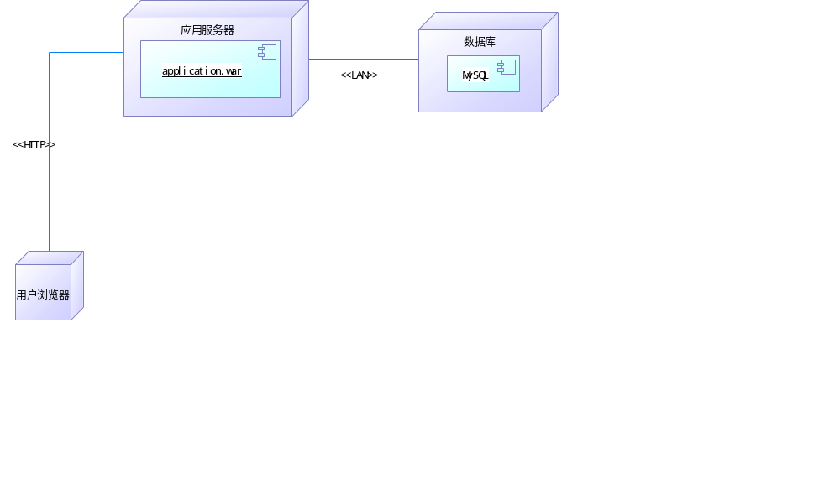

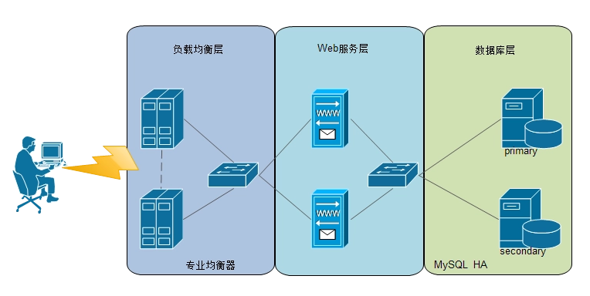

3.3软件系统架构设计
本系统采用基于Spring Boot的经典三层架构，并引入微服务设计理念，将核心业务拆分为独立服务，如用户服务、订单服务、支付服务、配送服务、聊天服务等。各服务通过RESTful API进行通信，服务注册与发现使用Nacos，配置中心使用Apollo。系统架构图如图3.2所示（此处应插入架构图）。
架构图描述：自下而上分为数据层（MySQL、Redis、OSS）、中间层（服务注册中心、配置中心）、业务服务层（各微服务）、接入层（API网关）、表现层（Web前端、移动端）。各层之间通过接口交互，实现了高内聚低耦合，便于独立开发和部署。

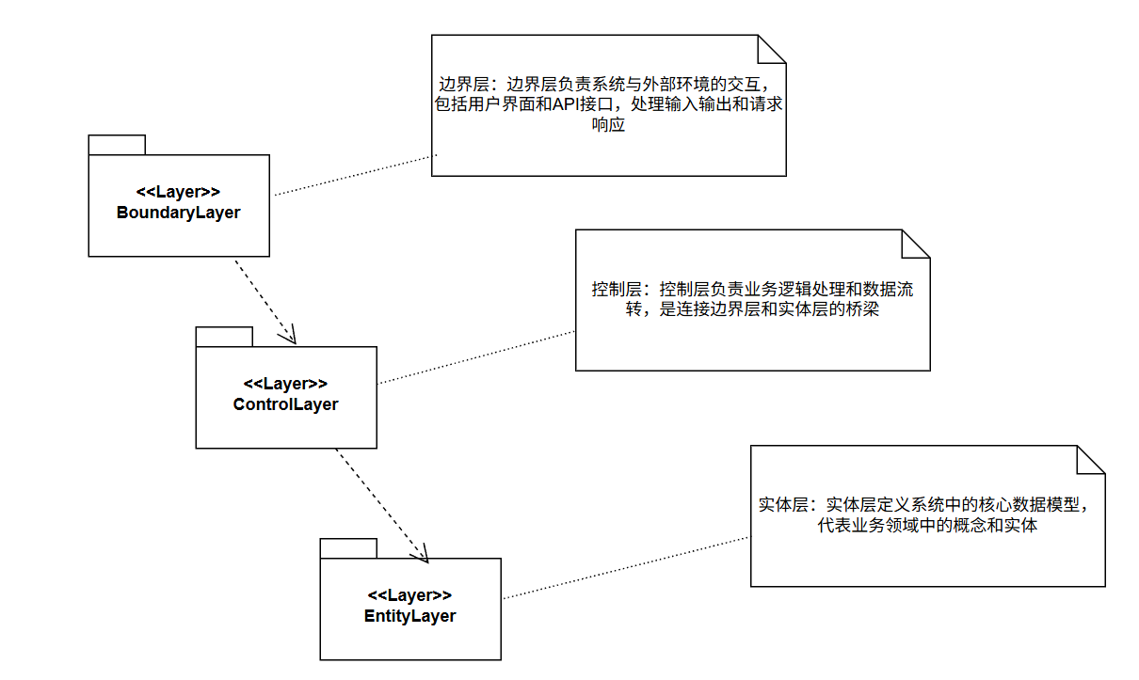
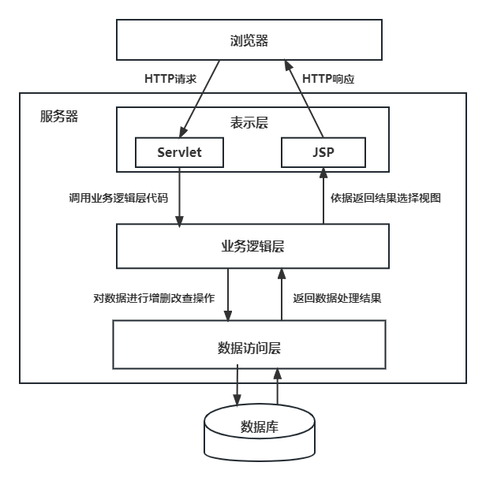

功能需求业务流程设计说明

4.1登录设计实现
登录用例的时序图如图4.1所示（此处应插入时序图）。用户在前端登录页面输入账号、密码和验证码，点击登录按钮。前端将数据提交到后端LoginController，Controller调用LoginService验证账号密码和验证码。Service查询数据库用户表，比对密码（加密后），并校验验证码（从Redis获取）。验证通过后，生成JWT Token返回前端，前端存储Token并跳转至对应角色首页。若验证失败，返回错误提示。
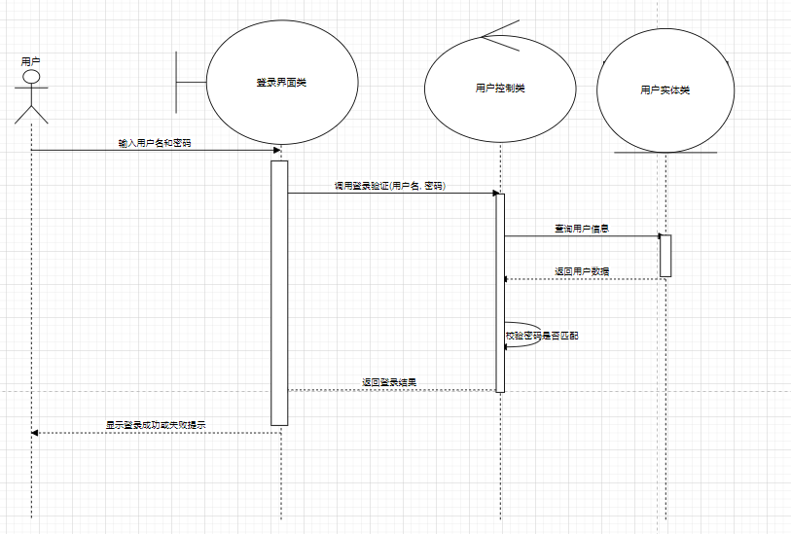
图4.1时序图

4.2 注册设计实现
注册时序图如图4.2所示（此处应插入时序图）。用户选择角色类型，输入手机号获取验证码，系统验证手机号未注册后发送验证码。用户填写账号、密码、角色信息并提交。RegisterController接收请求，调用RegisterService保存用户信息至数据库，同时将手机号与验证码绑定关系存入Redis。注册成功后返回成功提示，前端跳转至登录页。
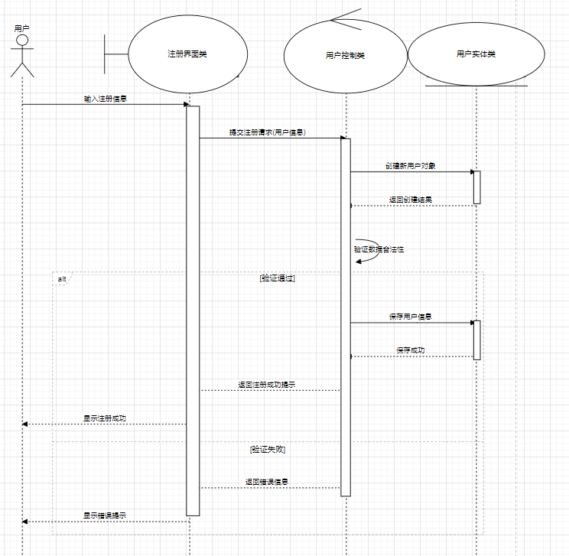

4.3 分配权限设计实现(用例n的设计与实现)
管理员在权限管理页面选择分配对象（角色或账号），系统展示当前权限列表。管理员勾选权限后提交，PermissionController调用PermissionService更新权限关系表。Service验证权限无冲突后，将新权限写入数据库，并刷新Redis中的权限缓存。前端刷新后展示更新后的权限。时序图如图4.3所示。
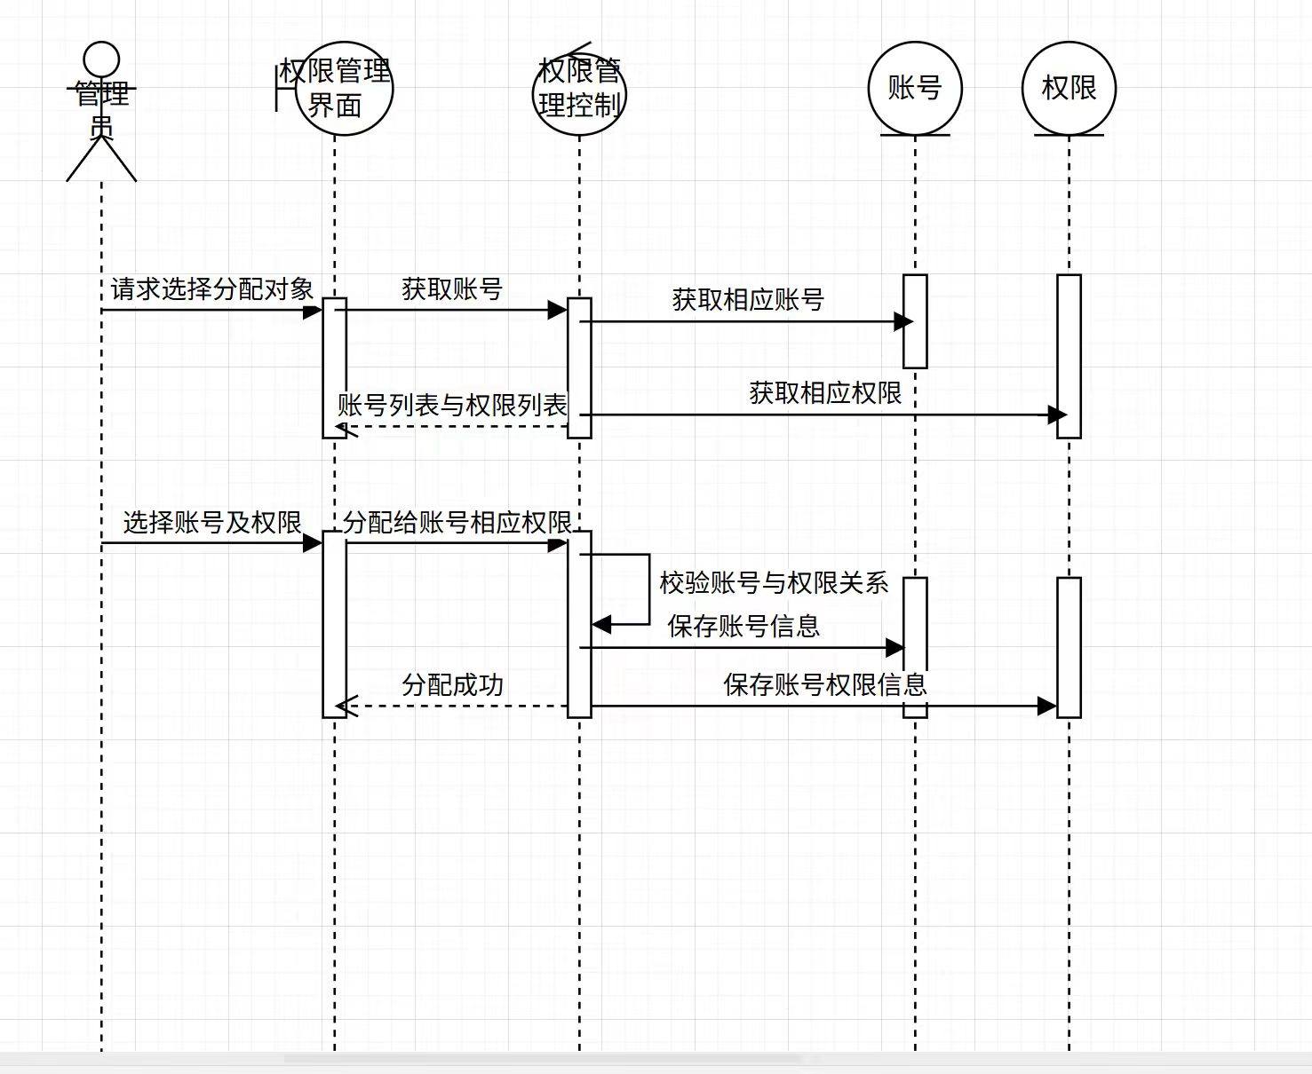

图4.3 分配权限时序图

4.4 点餐设计实现
用户选择商家后进入店铺页面，浏览菜品，选择规格加入购物车。购物车数据可存储在Redis中。用户点击去结算，OrderController生成订单预览，用户确认后提交订单，OrderService创建订单记录（状态为待支付），并扣减库存（或锁定库存）。前端跳转至支付页面。时序图如图4.5所示。
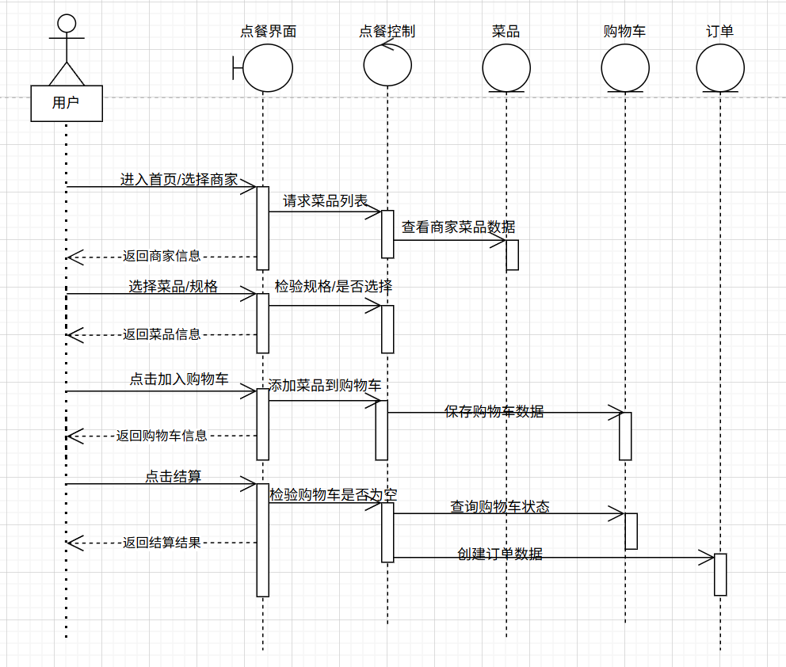

图4.4 点餐时序图

4.5 订单支付设计实现
用户在待支付订单页面点击支付，选择支付渠道，后端调用支付接口生成支付链接，用户完成付款。支付成功后，支付渠道异步通知系统支付结果，PaymentService更新订单状态为待商家接单，并通知商家端。时序图如图4.6所示。
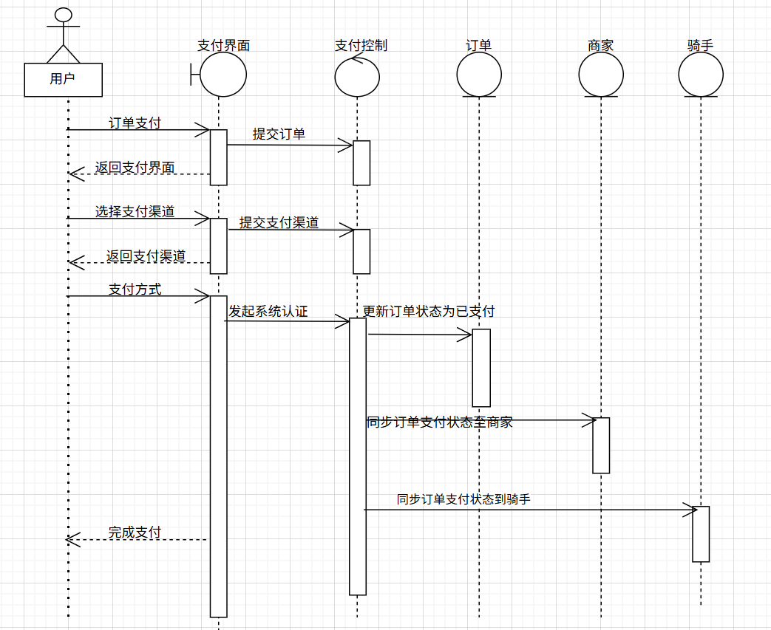

图4.5 订单支付时序图

4.6 配送管理设计实现
骑手端收到新订单提醒，骑手点击接单，OrderService将订单分配给该骑手，状态改为待取餐。系统根据骑手位置、商家地址、用户地址规划路线（调用地图API）。骑手到达商家点击已取餐，状态变配送中；送达后点击已送达，订单完成。状态变更实时推送至用户端。时序图如图4.7所示。
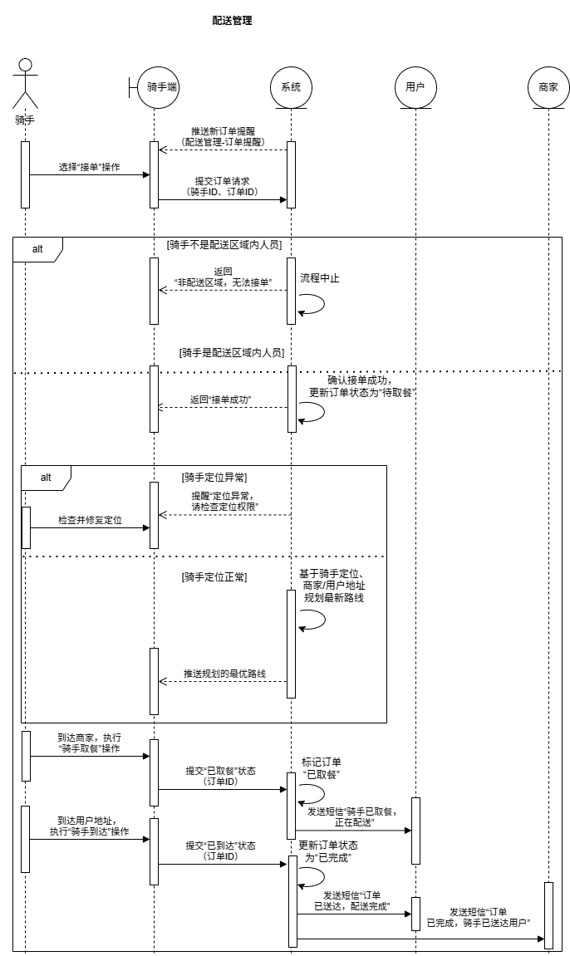

图4.6 配送管理时序图

4.7 订单点评设计实现
管理员在权限管理页面选择分配对象（角色或账号），系统展示当前权限列表。管理员勾选权限后提交，PermissionController调用PermissionService更新权限关系表。Service验证权限无冲突后，将新权限写入数据库，并刷新Redis中的权限缓存。前端刷新后展示更新后的权限。时序图如图4.3所示。
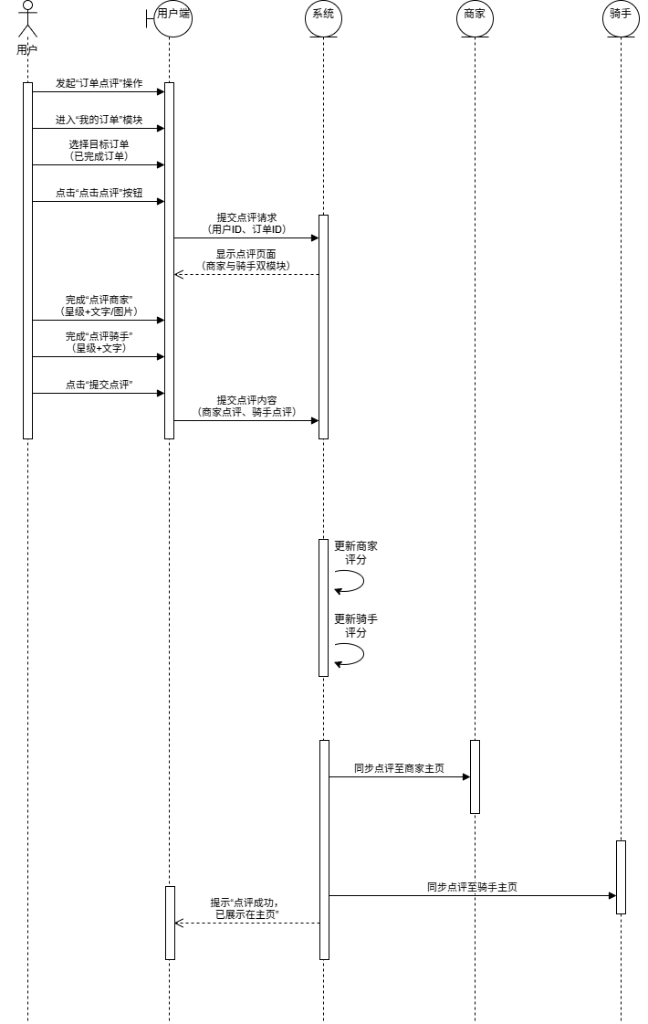

图4.7 分配权限时序图

4.8 菜品管理设计实现
商家登录后进入菜品管理页面，可新增、修改、上下架菜品。以新增为例：商家填写菜品信息（名称、价格、图片、库存等）提交，DishController调用DishService保存菜品，并同步至用户端。操作成功后刷新列表。时序图如图4.10所示。
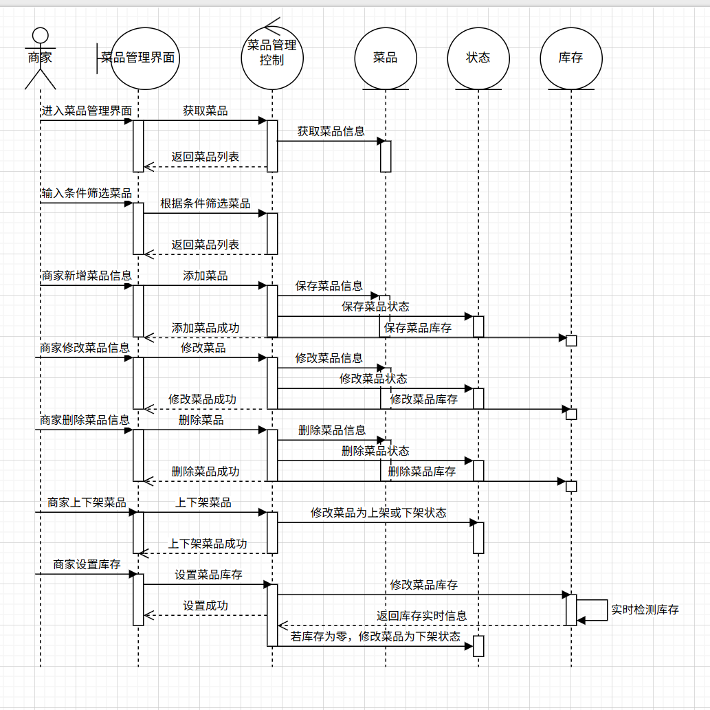
图4.8 菜品管理时序图（以新增为例）

数据库设计说明

本系统采用MySQL 8.0作为主要关系数据库，Redis用于缓存热点数据。数据库表遵循第三范式设计，核心表包括用户表、商家表、骑手表、菜品表、订单表、订单详情表、购物车表、评论表、聊天记录表、权限表等。以下列出几个关键表的设计。

5.1用户表设计说明

视频评论数据表的结构设计有10个核心属性，具体是由用户身份信息、互动行为记录以及系统基础数据这三部分构成，用户身份模块有会员ID、用户名、用户头像以及性别标识，互动行为包含评论内容、点赞计数以及发布时间，系统基础数据涉及评论唯一标识符、关联视频ID以及用户VIP服务期限等关键字段，完整结构参数可以参考表6.1。
表6.1视频评论表
序号 | 列名 | 数据类型 | 长度 | 主键 | 说明
1 | id | int | 11 | 是 | 评论ID
2 | videoId | int | 11 |  | 视频ID
3 | uname | varchar | 255 |  | 用户名
4 | avatar | varchar | 255 |  | 用户头像
5 | content | varchar | 255 |  | 评论内容
6 | sex | varchar | 255 |  | 性别
7 | mid | int | 11 |  | 会员ID
8 | likes | int | 11 |  | 点赞数
9 | created | varchar | 255 |  | 创建时间
10 | vipLen | int | 11 |  | VIP时长

5.2XX表设计说明

5.3XX表设计说明

软件界面设计

系统界面设计遵循简约统一、轻量化、角色适配的核心原则，各端界面导航层级≤3 级，核心操作按钮突出展示，输入框自带实时校验与提示，失败操作保留非敏感填写信息，同时适配电脑端、移动端、小程序等不同终端的显示规范，确保管理员、普通用户、商家、骑手四类角色能高效完成核心操作。以下针对系统 8 大核心用例，完成对应关键页面的详细设计说明，包含页面布局、核心元素、交互逻辑、适配规则等内容。

6.1登录页面设计
本页面是管理员、普通用户、商家、骑手统一的身份验证入口，支持多端适配，整体采用居中对称布局，顶部展示系统 Logo 及标语，中间为登录表单区域，底部为注册、找回密码入口和用户协议链接，背景为浅色系低饱和度渐变，表单区域带轻微阴影提升视觉层次；表单顶部设角色下拉框，默认选中普通用户，下方依次为账号、密码、验证码输入框及获取验证码按钮，密码框带隐藏 / 显示功能，验证码按钮含 60 秒倒计时，底部是置灰的登录按钮（信息未填完时），表单顶部预留红色错误提示区，辅助入口为登录按钮下方的注册、找回密码文字链接；交互上，输入框实时校验格式并给出灰色提示，点击获取验证码先校验账号注册状态，未注册则提示，已注册则发码并启动倒计时，点击登录先校验信息完整性，不完整则提示，完整则提交验证，失败展示对应错误，成功按角色跳转至对应端首页，点击注册可跳转至匹配角色的注册页面，找回密码则跳转至密码重置页面；适配方面，电脑端表单宽度固定 400px、居中，适配≥1366×768 分辨率，移动端 / 小程序表单占屏幕 85%，输入框和按钮高度适配手指操作，适配≥720×1280 分辨率。
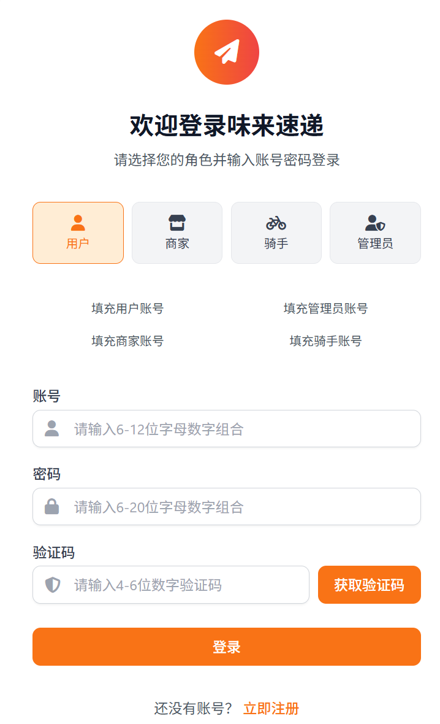
图6.1 味来速递登录信息界面

6.2注册页面设计
本页面为普通用户、商家、骑手提供账号注册与身份信息完善入口，管理员账号不开放自主注册，页面按角色差异化展示表单且多端适配，整体采用上下流式布局，顶部是系统 Logo + 角色注册标题，中间为注册表单区域，底部是完成注册主按钮 + 用户协议勾选框，视觉风格与登录页面统一；核心元素分通用基础和角色差异化两部分，通用部分包含手机号 + 获取验证码按钮、符合登录格式的账号 / 密码输入框、带协议查看功能的用户协议勾选框、置灰的完成注册按钮、红色错误提示区和返回登录入口，角色差异化部分中，普通用户仅需补充昵称输入框，商家需补充店铺名称、营业执照号、联系人姓名及手机号输入框，骑手需补充真实姓名、身份证号输入框和配送区域三级下拉选择框；交互上，选择角色后表单实时加载差异化字段，点击获取验证码先校验手机号是否未注册，已注册则提示，未注册则发码并启动倒计时，输入框实时校验格式并给出灰色提示，点击完成注册先校验是否勾选协议，未勾选则提示，再校验信息合规性，不合规则展示具体错误，合规则提交保存并提示注册成功，自动跳转至登录页面，注册过程中返回或关闭页面会保留已填非敏感信息，再次进入自动回显；适配方面，电脑端表单宽度固定 450px，差异化字段按行排列，移动端 / 小程序表单占屏幕 85%，差异化字段上下流式排列，身份证号、营业执照号输入框支持数字 / 字母快速输入，输入框和按钮高度适配手指操作。
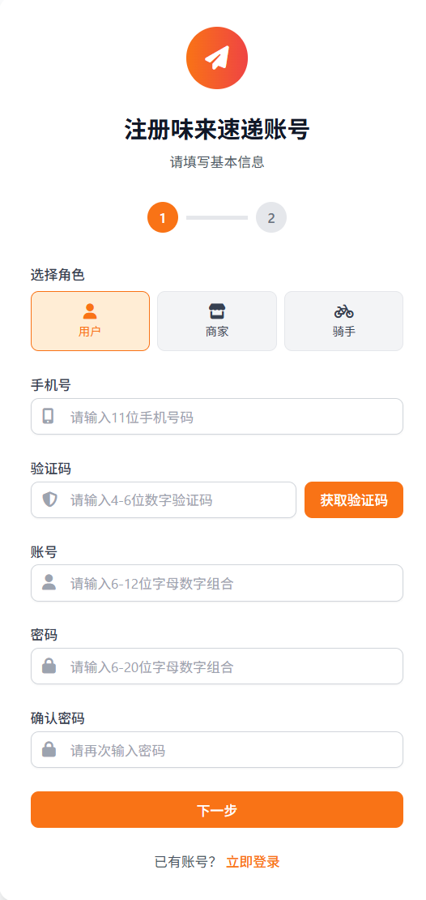
图6.2 味来速递注册信息界面

6.3 权限分配页面设计
本页面仅对管理员开放，位于管理员端管理后台「权限管理」模块，支持按角色 / 单个账号精细化权限分配，电脑端采用左右分栏布局，移动端为上下分栏布局，整体是管理员后台经典操作界面，左侧 / 上方为权限分配对象筛选区，右侧 / 下方为权限列表操作区，顶部是模块标题 + 快捷搜索框 + 刷新按钮；筛选区含分配方式单选按钮（默认按角色分配）、支持模糊搜索的对象列表和按模块分类的当前权限展示区，操作区含按功能模块划分的权限分类标签、分已拥有 / 未拥有的权限勾选列表（支持批量勾选）和置灰的确认分配按钮（未选权限时），同时页面顶部设红色失败提示区，操作成功后会弹出绿色提示弹窗；交互上，选择分配方式后对象列表实时刷新且仅支持单选，选中对象后自动加载其权限列表，已拥有权限默认勾选，管理员可单条 / 批量勾选权限项，勾选后确认分配按钮激活，点击该按钮后台先校验权限是否冲突，冲突则提示原因，无冲突则更新权限信息、刷新页面并弹出成功弹窗，若对象已拥有全部权限，点击确认分配会提示无需重复分配，页面支持一键刷新恢复原始权限状态；适配方面，电脑端左右分栏比例 3:7，适配 Chrome100+、Edge100 + 等主流浏览器，分辨率≥1366×768，支持鼠标操作，移动端管理员后台为上下分栏，权限项支持滑动查看，勾选框适配手指点击。
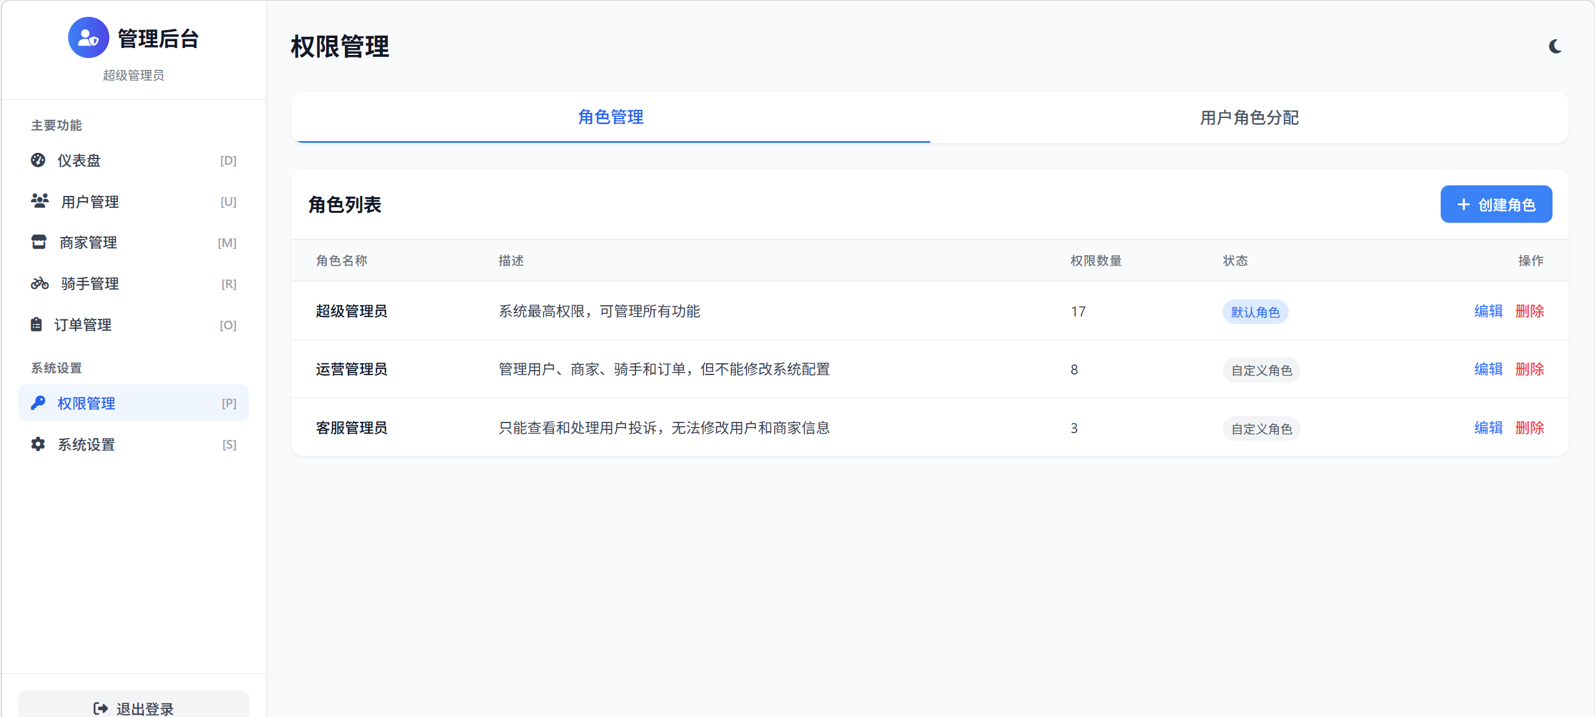
图6.3 味来速递权限分配界面

6.4 用户点餐页面设计
本页面为普通用户设计，位于用户端小程序 / 移动端，是核心点餐操作页面，采用顶部导航 + 中间内容 + 底部固定栏的经典移动端布局，无冗余信息，突出 “选品 - 加购 - 结算” 核心流程；顶部导航区含支持联想建议的搜索框、筛选 / 排序按钮和可修改定位的定位按钮，未设置收货地址时会强制跳转至地址管理页面，中间内容区先展示按筛选 / 排序结果排列的商家卡片（含店铺核心信息，营业 / 休息状态差异化标识），进入商家后展示菜品分类标签和菜品卡片，点击菜品弹出含口味、分量等必选项的规格弹窗，搭配数量选择器和加入购物车按钮，购物车相关区域含店铺侧边栏（展示已选菜品、支持修改 / 删除，底部设去结算按钮）和全局购物车图标，结算后进入的订单确认页含收货地址、按商家拆分的订单明细、配送方式和底部固定的提交订单按钮；交互上，仅可选择配送范围内的商家，超出范围的商家卡片置灰不可点击，未选菜品规格时加入购物车按钮置灰，选择后激活，加购成功后购物车数量实时更新，购物车为空时去结算按钮置灰，结算时若菜品售罄 / 库存不足，会弹出提示并跳转至购物车修改，提交订单后生成待支付订单，提示成功并自动跳转至支付页面，待支付订单保留 15 分钟，超时自动取消；适配方面，小程序 / 移动端适配微信 8.0 + 版本，分辨率≥720×1280，菜品卡片、按钮高度适配手指点击，支持滑动 / 切换操作，电脑端若有则菜品列表按网格排列，支持鼠标悬停查看详情，购物车固定在右侧边栏。
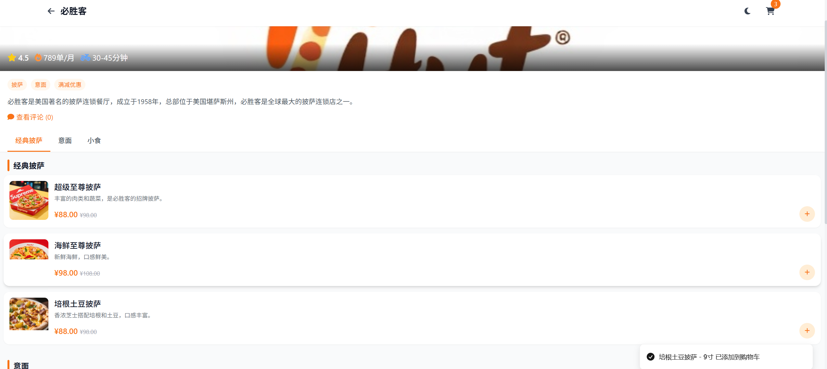
图6.4 味来速递用户点餐界面

6.5 订单支付页面设计
本页面为普通用户设计，承接点餐页面的待支付订单，支持在线支付，位于用户端小程序 / 移动端，采用上下流式布局，信息层级清晰，顶部为订单基础信息区，展示可复制的订单编号、简版订单详情（可查看完整明细）、大号粗体的实付金额及明细、红色的支付倒计时（基于 15 分钟待支付时长），中间为支付方式选择区，含微信 / 支付宝支付单选按钮及对应图标，默认选中微信支付（小程序端），搭配支付说明小字，底部为操作按钮区，含置灰的确认支付按钮（未选支付渠道时，按钮展示实付金额）和左侧的取消支付按钮，页面顶部预留红色支付失败提示区，支付成功后会弹出绿色提示弹窗；交互上，进入页面自动加载订单信息并启动倒计时，倒计时结束自动跳转至订单列表并提示订单取消，点击确认支付先校验支付渠道，未选择则提示，选择后跳转至对应支付渠道付款页面，支付渠道返回成功后，系统实时同步结果，更新订单状态为待商家接单，向用户推送消息并同步至商家 / 骑手端，支付超时 / 取消时订单仍为待支付状态，用户可再次支付，支付失败则展示具体错误，支持更换渠道 / 补充余额重新支付，且不中断倒计时；适配方面，小程序 / 移动端适配微信 8.0+/ 支付宝版本，支付渠道跳转无缝衔接，分辨率≥720×1280，按钮高度≥44px，支付结果实时同步，多端数据一致性 100%。
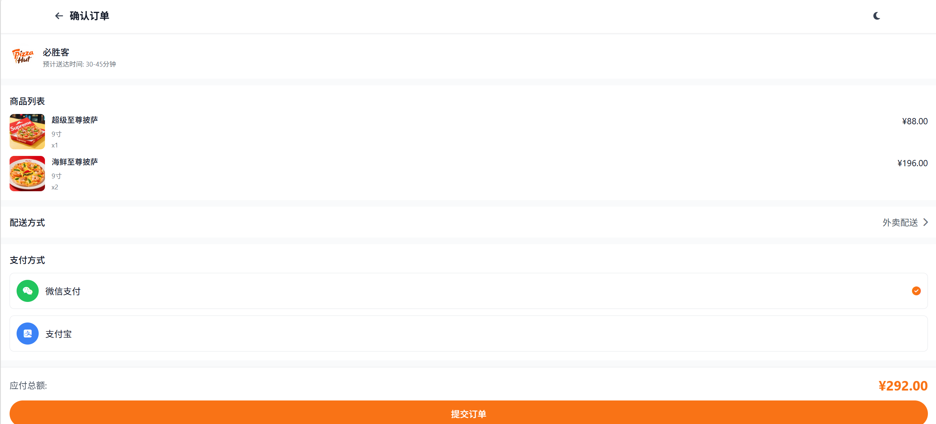
图6.5味来速递订单支付界面

6.6 配送管理页面设计
本页面为骑手设计，位于骑手端 APP，适配户外快速操作场景，采用顶部状态栏 + 中间核心操作区 + 底部功能栏的布局，界面简洁，核心信息突出；顶部状态栏含可一键切换的骑手在线状态、实时定位地址（定位异常时红色提示）、带数量提醒的消息铃铛，中间核心操作区分状态展示，待接单状态展示含订单核心信息的订单卡片列表及限时抢单按钮，待取餐状态展示订单信息、到店导航按钮、预计取餐时间及底部的已取餐按钮，配送中状态展示实时可视化配送路线、预计送达时间、用户一键拨打的联系电话，底部为已送达按钮和配送凭证上传入口，已完成状态展示可按时间筛选的历史配送订单，底部功能栏为首页、我的订单、个人中心、设置四个核心入口，当前页面高亮，同时待取餐 / 配送中状态下右上角设申请取消订单按钮，配送中状态支持手动重新规划路线；交互上，骑手在线为可接单时才会推送新订单，超时未抢单则订单推送至其他骑手，点击抢单先校验骑手是否在配送区域内，非区域则提示，区域内则接单成功并修改订单状态，待取餐状态下骑手需 10 分钟内点击已取餐，超时则系统提醒，点击已取餐后订单改为配送中，系统规划最优路线并向用户推送消息，路线随定位实时更新，定位异常则提示并在开启后重新规划，点击已送达可上传凭证，提交后订单改为已完成，向用户和商家推送消息，点击申请取消订单需选择原因并提交，由商家 / 管理员审核，审核通过则订单取消，未通过则提示原因并继续配送；适配方面，骑手端 APP 支持 Android9.0+、iOS13.0 + 系统，适配手机 / 平板，分辨率≥720×1280，地图模块支持离线缓存，按钮为大尺寸设计，核心操作按钮高亮展示，适配手指快速点击。
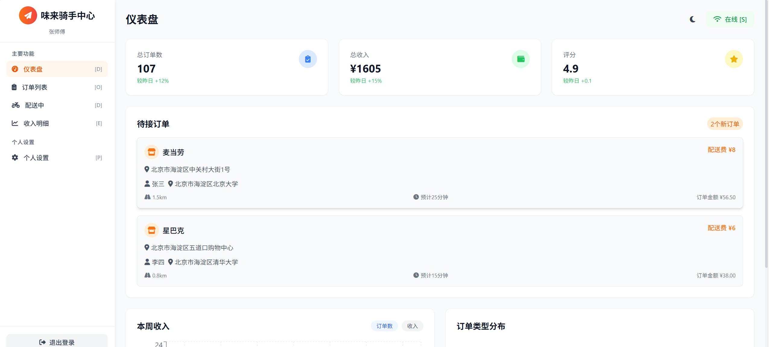
图6.6味来速递配送管理界面

6.7 订单点评页面设计
本页面为普通用户设计，位于用户端小程序 / 移动端「我的订单」模块，仅对已完成订单开放，采用上下流式布局，风格简约，评分操作直观；顶部为订单基础信息区，展示订单编号、商家名称、骑手姓名、订单完成时间，标注 7 天内的点评有效期，超期则隐藏点评模块并提示，中间为商家 + 骑手双点评模块，商家点评模块含必选的 1-5 星星级评分、0-500 字可选的文字点评输入框、最多上传 9 张图片的可选图片上传入口，骑手点评模块含必选的 1-5 星星级评分、0-200 字可选的文字点评输入框，底部为操作按钮区，含置灰的提交点评按钮（未完成星级评分时）和左侧的放弃点评按钮，页面顶部预留红色点评失败提示区，提交成功后弹出绿色提示弹窗；交互上，进入页面先校验订单状态和点评有效期，超期则提示并返回订单列表，星级评分为必选项，未完成任一评分则提交按钮置灰，完成后激活，点击提交点评后台自动过滤违规词汇，含违规信息则提示并定位至对应输入框，合规则则提交成功，系统保存点评信息、实时更新商家 / 骑手综合评分，点评内容展示在对应主页并支持回复，提交点评后 24 小时内，用户可在我的点评中删除点评，删除后同步更新综合评分并移除主页点评内容；适配方面，小程序 / 移动端适配微信 8.0 + 版本，分辨率≥720×1280，星级评分星星尺寸适配手指点击，图片上传支持相册选择 / 拍照，输入框支持换行输入。
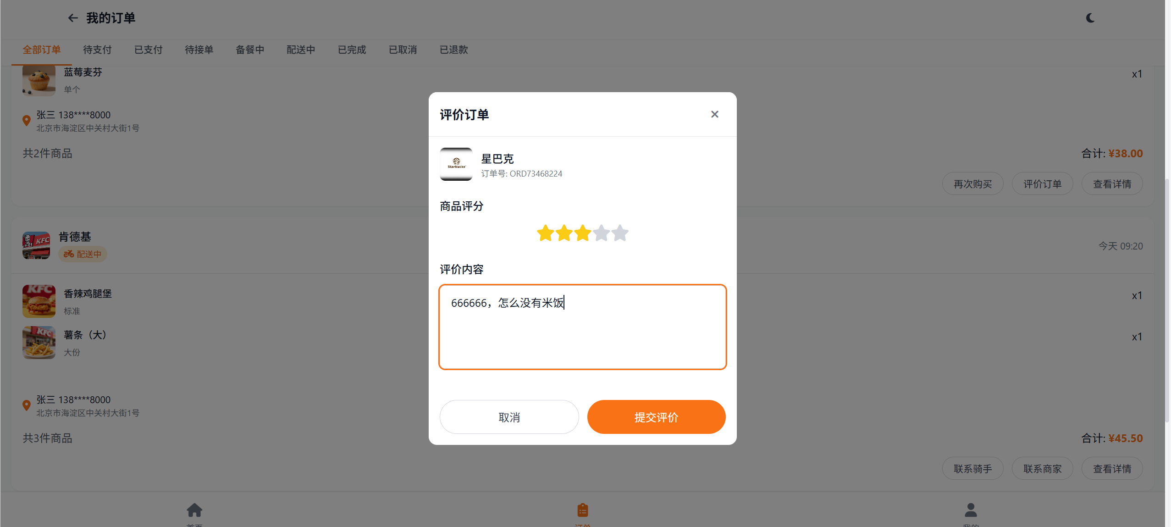
图6.7味来速递订单点评页面设计

6.8 菜品管理页面设计
本页面为商家设计，位于商家端 APP / 电脑端后台「菜品管理」模块，支持菜品全生命周期管理，操作结果实时同步至用户端，电脑端采用顶部操作栏 + 中间菜品列表区 + 右侧功能操作区，移动端为顶部操作栏 + 中间菜品列表区 + 底部功能操作区，界面适配商家日常运营需求；顶部操作栏含模块标题 + 店铺名称、新增菜品（主色调）、批量操作、刷新快捷按钮，以及支持菜品名称 / 分类模糊搜索、按菜品状态筛选的筛选 / 搜索框，中间菜品列表区含带菜品核心信息的表头，列表项展示对应信息，状态列按可售 / 不可售 / 库存为 0 做色彩标识，操作列含修改、上下架、删除、设置库存快捷按钮，列表为空时展示提示并设立即新增按钮，功能操作通过弹窗 / 页面实现，新增 / 修改菜品表单含菜品分类、名称、价格等必填 / 选字段及保存按钮，上下架、删除、设置库存各有对应的确认弹窗和操作逻辑，页面顶部设红色操作失败提示区，操作成功后右下角弹出 3 秒自动关闭的绿色悬浮提示；交互上，店铺休息中仍可进行菜品管理操作，操作结果实时同步，点击新增菜品若表单信息不完整则保存按钮置灰并提示缺失信息，补充后激活，修改菜品时仅可编辑指定字段，菜品分类不可改，上下架操作仅更新菜品状态，下架后用户端不可见，设置库存时库存为 0 则自动下架，批量操作需先勾选菜品，再选择操作类型并二次确认（删除）；适配方面，电脑端后台适配 Chrome100+、Edge100 + 等主流浏览器，分辨率≥1366×768，菜品列表支持分页（单页 20 条），操作按钮支持鼠标悬停提示，商家端 APP 支持 Android9.0+、iOS13.0 + 系统，分辨率≥720×1280，菜品列表支持上下滑动，操作按钮适配手指点击，表单输入框支持快速输入，图片上传支持相册选择 / 拍照。
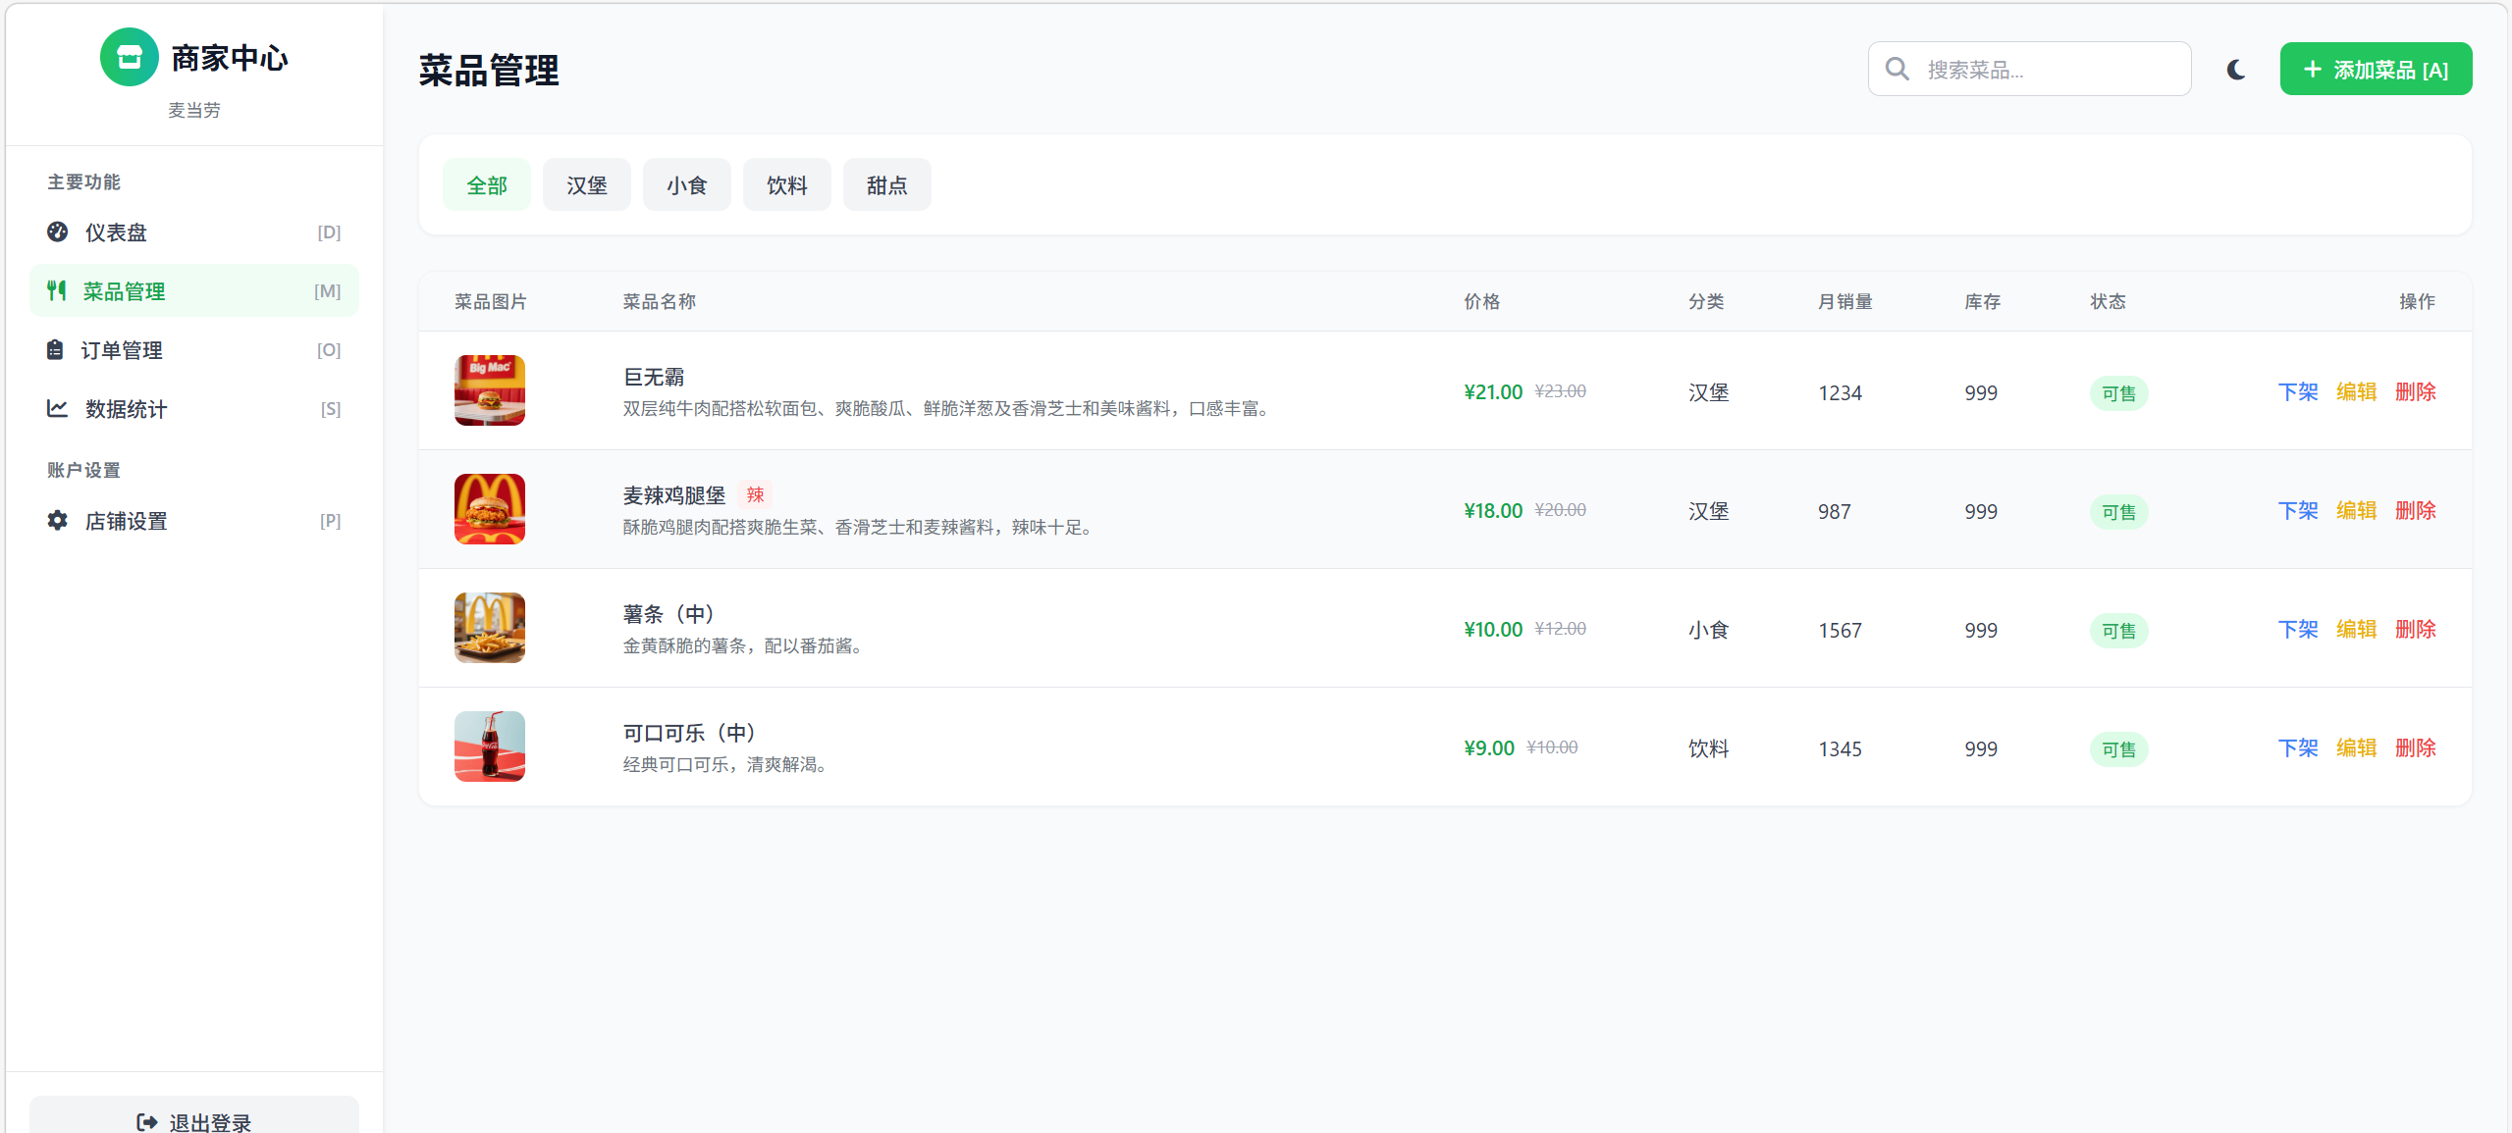
图6.8味来速递菜品管理界面

